Тестирование

Тестовый пример 1.

Специалист по тестированию: Гулин А.В.

Дата и время тестирования: 12 мая 2022, 14:27

Входные данные:

1. Приложение «PM03 GULIN A.V.».
2. Ввод размерности массива 3.
3. Ввод размерности ааа

Полученные выходные данные:

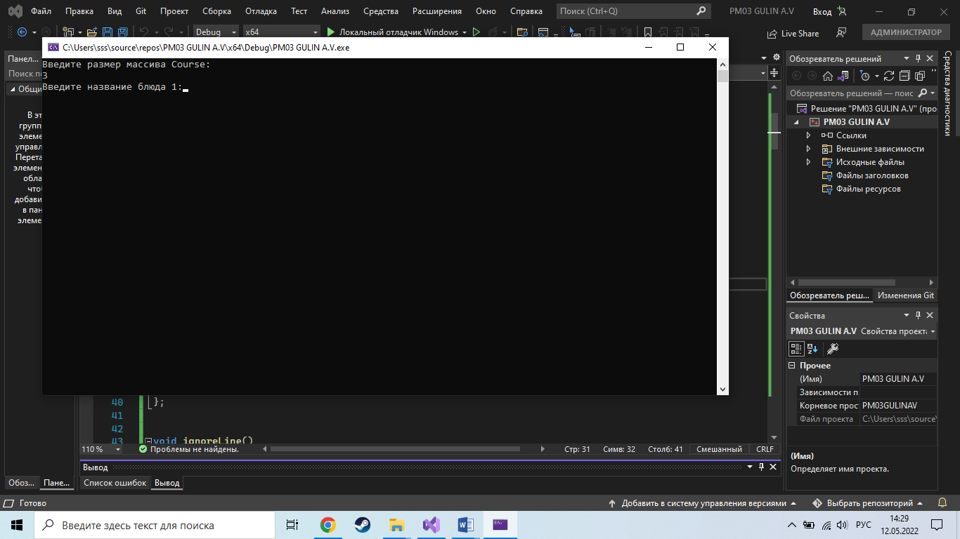

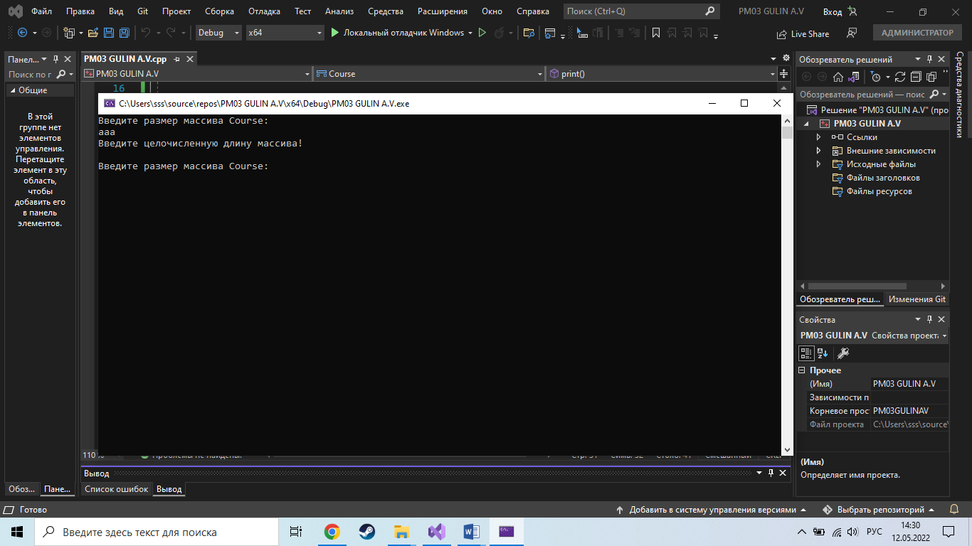

Рисунок 1,2 – Данные тестирования

Можно ввести только целочисленную длину массива.

Тестирование

Тестовый пример 2.

Специалист по тестированию: Гулин Александр Вячеславович

Дата и время тестирования: 12 мая 2022, 14:31

Входные данные:

1. Приложение «Приложение «PM03 GULIN A.V.».
2. Ввод цены 3
3. Ввод цены ааа

Полученные выходные данные:

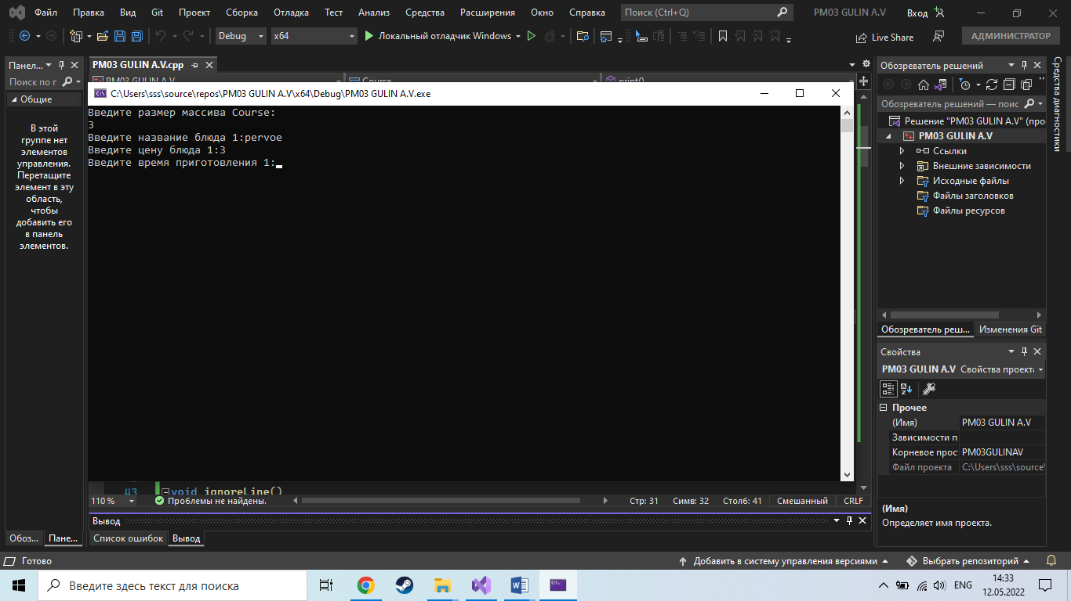

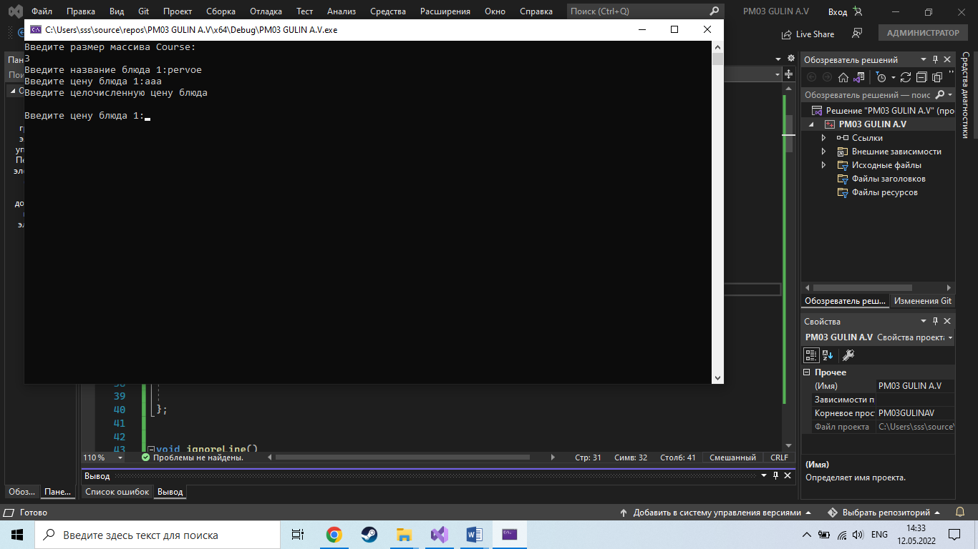

Рисунок 3,4 – Данные тестирования

Можно ввести только целочисленную цену.

Тестовый пример 3.

Специалист по тестированию: Гулин Александр Вячеславович

Дата и время тестирования: 12 мая 2022, 14:34

Входные данные:

1. Приложение «PM03 GULIN A.V.».
2. Ввод время приготовления 3
3. Ввод время приготовления ааа

Полученные выходные данные:

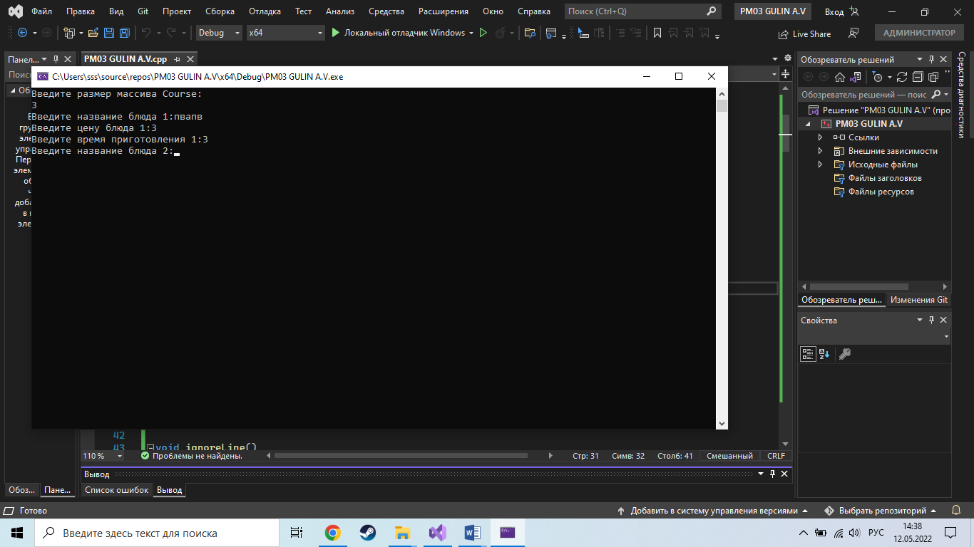

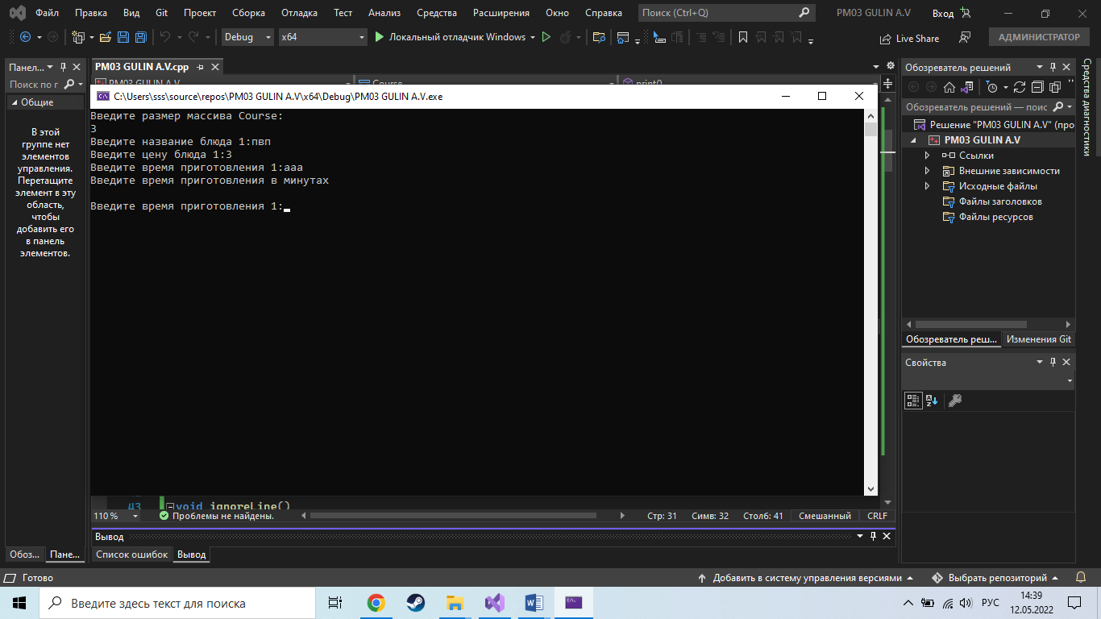

Рисунок 5,6 – Данные тестирования

Можно ввести только целочисленное время приготовления.

Тестирование

Тестовый пример 4.

Специалист по тестированию: Гулин Александр Вячеславович

Дата и время тестирования: 12 мая 2022, 14:40

Входные данные:

1. Приложение «Приложение «Приложение «PM03 GULIN A.V.».
2. Ввод размерности массива 3.
3. Ввод элементов массива
4. Сортировка
5. Просмотр результата в текстовом файле.

Полученные выходные данные:

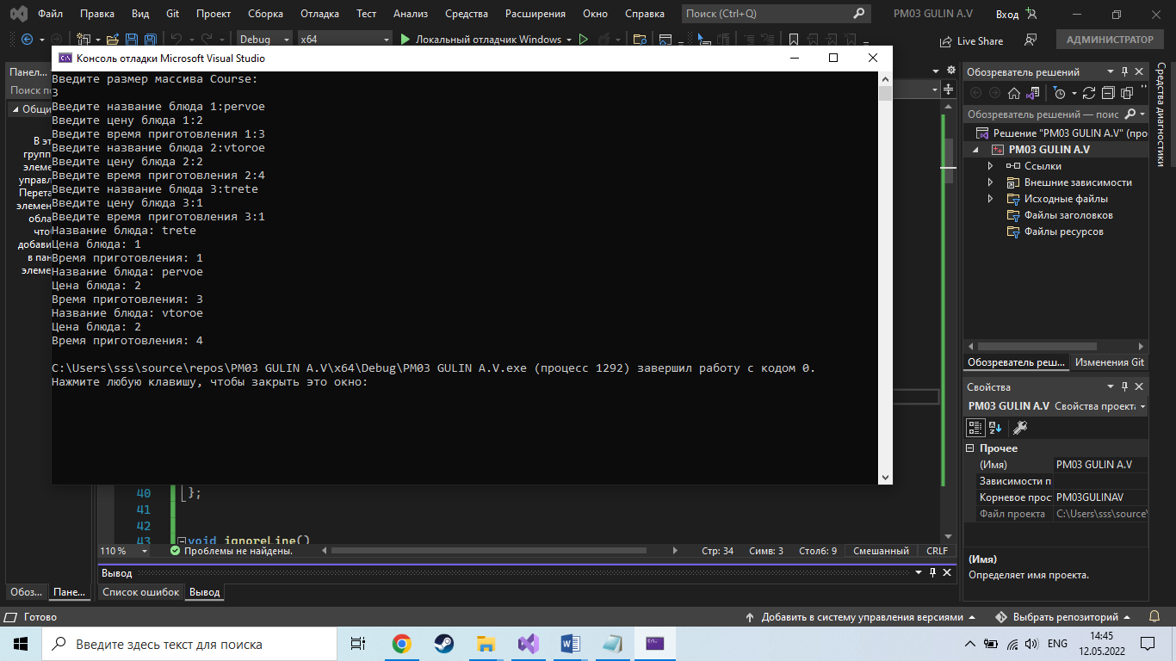

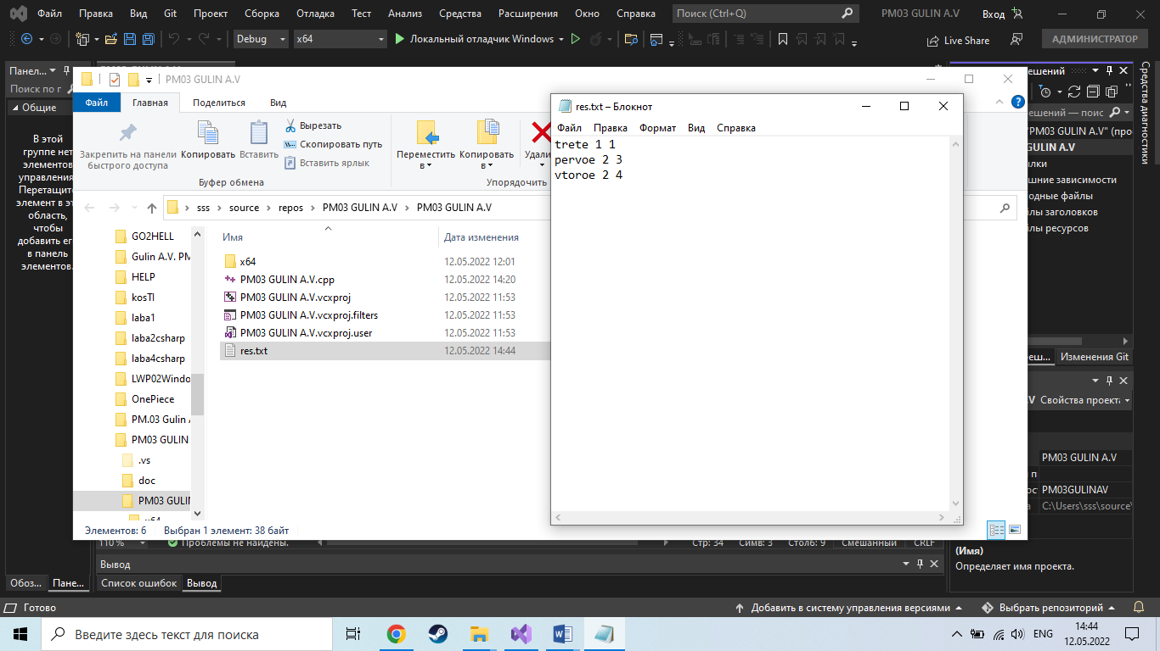

Рисунок 7,8 – Данные тестирования

В текстовом файле отображаются результат сортировки